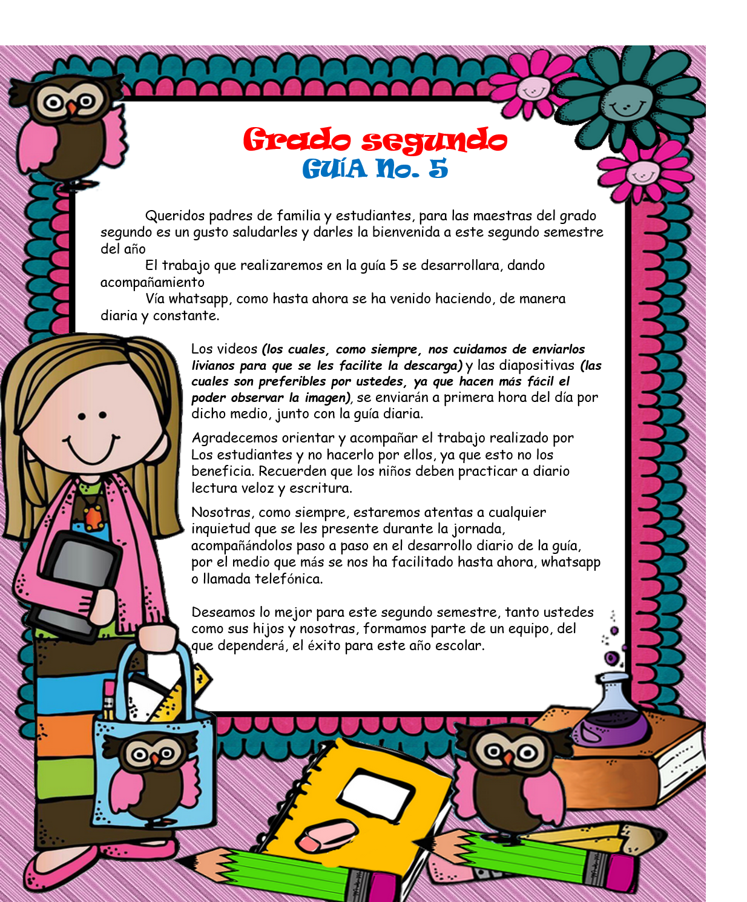

GUÍA No. 5 – INTERDISCIPLINAR
LUNES 13 DE JULIO

GRADO: SEGUNDO
TEMA | Resta con reagrupación
OBJETIVOS |  | INDICADOR (ES) DE DESEMPEÑO:
Comprender y resolver situaciones matemáticas de sustracción (resta) con reagrupación. |  | Resuelve sustracciones con reagrupación en números de tres cifras.
AREAS - ASIGNATURAS INVOLUCRADAS:  MATEMÁTICAS |  | PRODUCTO A ENTREGAR:  Foto de las operaciones realizadas en el cuaderno y el video con la solución de una de las operaciones.

DOCENTE | GRUPO | Whatsapp | E-MAIL
ANA YUBELLY DIAZ | 201 | 3193368842 | aydiaz@educacionbogota.edu.co
OLGA MIREYA DIAZ | 202 | 3144508148 | omdiaz@educacionbogota.edu.co

FECHA DE DESARROLLO: LUNES 13 DE JULIO
ACTIVIDAD:

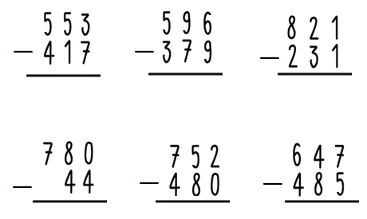
- Observa atentamente el video (Anexo) el cual explica detalladamente el proceso de resta con reagrupación.

- Luego resuelve en el cuaderno las siguientes restas, tómale foto y envíala a tu profesora.

- Para finalizar, elige una de las restas del cuadro y graba la forma como desarrollaste la operación, mencionando cada paso del desarrollo de la resta en voz alta, (queremos escucharte, paso a paso) y luego envía el video a tu profesora.

ACTIVIDADES:

GUÍA No. 5 – INTERDISCIPLINAR
MARTES 14 DE JULIO
GRADO: SEGUNDO
TEMA | Textos narrativos
OBJETIVOS |  | INDICADOR (ES) DE DESEMPEÑO:
Comprender y reconocer la función social de los diversos tipos de textos. |  | - Identificar la fábula como un texto narrativo.  - Conocer las características de la fábula y su función social.
AREAS - ASIGNATURAS INVOLUCRADAS:  LENGUAJE |  |  | PRODUCTO A ENTREGAR:  Audio con la lectura  Fotos de las preguntas y de la moraleja

DOCENTE | GRUPO | Whatsapp | E-MAIL
ANA YUBELLY DIAZ | 201 | 3193368842 | aydiaz@educacionbogota.edu.co
OLGA MIREYA DIAZ | 202 | 3144508148 | omdiaz@educacionbogota.edu.co

FECHA DE DESARROLLO: MARTES 14 DE JULIO
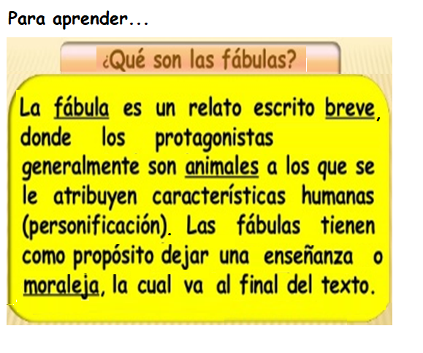
ACTIVIDADES:
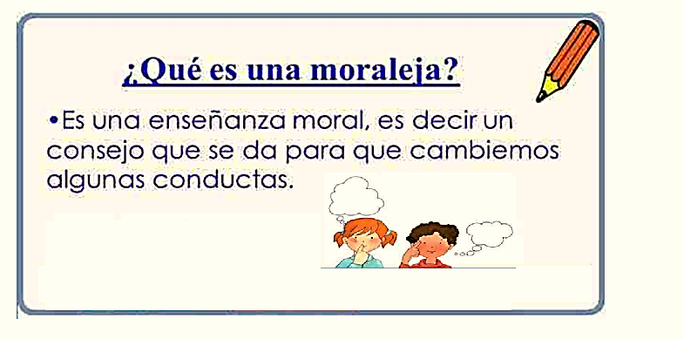

- Lee en voz alta y con atención, La fábula de “El ratón del campo y de ciudad” que se enviará junto con esta guía.
- En el cuaderno de lenguaje escribe el texto de la última imagen, luego graba en un audio la lectura de lo escrito y envíalo a la profesora.

- Responde en tu cuaderno las siguientes preguntas

- ¿Cuál es el título de la fábula?
- ¿El ratón de campo donde vivía?
- ¿Quién vino a visitar al ratón de campo?
- ¿Qué hicieron los ratones para poder almorzar?
- ¿A dónde viajaron los ratones y por qué?
- ¿Cómo fue el banquete, en la casa del ratón de ciudad?
- Según lo leido en la informacion inicial, escribe ¿por qué este texto es una fábula?

- Esta fábula nos deja una enseñanza o moraleja. Escribe una enseñanza moral que te halla dejado la historia, con letra clara, buena ortografía y también un dibujo, toma una foto y envíala.

Nota: estas imágenes se enviarán vía whatsapp.

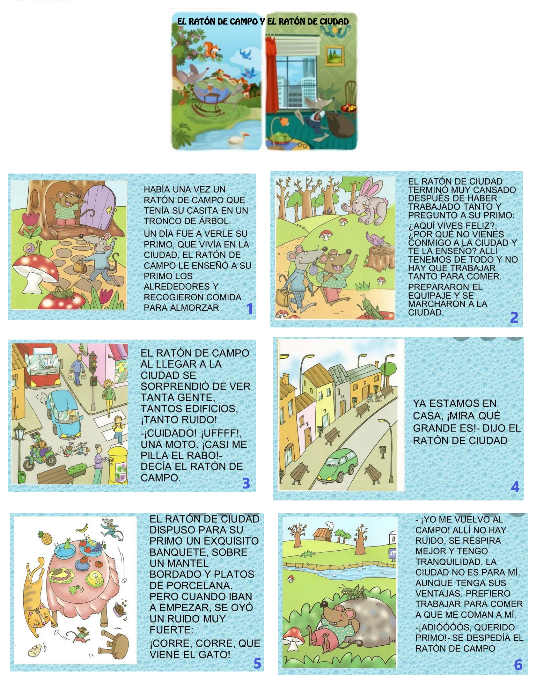

GUÍA No. 5 – INTERDISCIPLINAR
MIERCOLES 15 DE JULIO

GRADO: SEGUNDO
TEMA | COORDINACIÓN VISOPÉDICA
OBJETIVOS |  | INDICADOR (ES) DE DESEMPEÑO:
-Desarrollar habilidades motrices básicas |  | -Fortalece la motricidad gruesa.
AREAS - ASIGNATURAS INVOLUCRADAS:  EDUCACIÓN FÍSICA |  | PRODUCTO A ENTREGAR:  Enviar un video corto o fotografías, realizando las actividades programadas.
FECHA DE DESARROLLO: MIERCOLES 15 DE JULIO
Actividad #1
Realizar ejercicios de movilidad articular, iniciando de la cabeza a los pies (Cuello, hombros, codos, muñecas, cadera, rodillas, tobillos) Ver imagen

Actividad #2
Circuito de saltos
Material: Lazo o cuerda
Descripción: Realizar saltos en lazo, mínimo 10, ver imagen.

Actividad # 3
Ver y participar del programa entrenando juntos que trasmiten por señal Colombia a las 5:30 p.m.

DOCENTE | GRUPO | Whatsapp | E-MAIL
Helvert Sarmiento | 2° | 3212892451 | hsarmiento@educacionbogota.edu.co

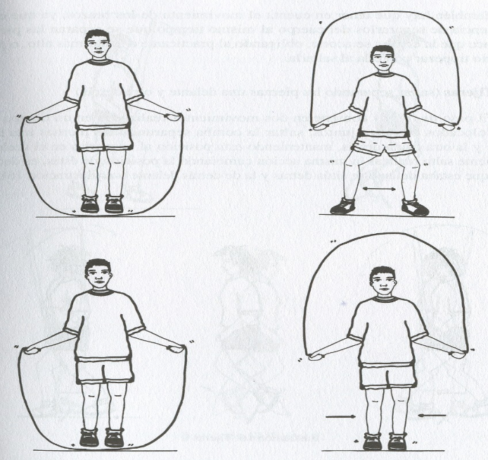
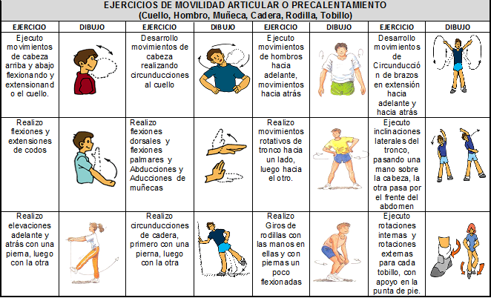

“Suficiente por este día, es hora de descansar”

GUÍA No. 5 – INTERDISCIPLINAR
JUEVES 16 DE JULIO

GRADO: SEGUNDO

DOCENTE | GRUPO | Whatsapp | E-MAIL
ANA YUBELLY DIAZ | 201 | 3193368842 | aydiaz@educacionbogota.edu.co
OLGA MIREYA DIAZ | 202 | 3144508148 | omdiaz@educacionbogota.edu.co
TEMA | ECOSISTEMAS
OBJETIVOS |  | INDICADOR (ES) DE DESEMPEÑO:
Reconocer e identificar ecosistemas. |  | - Identifica los elementos de un ecosistema.  - Reconoce diferentes tipos de ecosistemas.
AREAS - ASIGNATURAS INVOLUCRADAS:  CIENCIAS |  |  | PRODUCTO A ENTREGAR:  Foto del trabajo realizado en el cuaderno.

FECHA DE DESARROLLO: JUEVES 16 DE JULIO
- Observa con mucha atención el video sobre los ecosistemas, allí encontraras la definición, características, tipos y componentes de los ecosistemas. (Anexo)
- En el cuaderno de ciencias, con ayuda de la información vista en el video, escribe y completa la siguiente información.

LOS ECOSISTEMAS

- ¿Qué son los ecosistemas?: ______________________________________________________

- ¿Qué tipo de ecosistemas podemos encontrar en la naturaleza? Escríbelos y dibuja un ejemplo de cada uno.
- Acuáticos.
- T
- M

- Completa el grafico con los componentes o factores de los ecosistemas
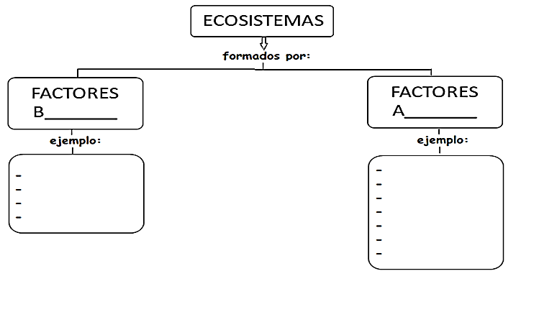

- Responde la pregunta que hacen al final del video.

- Tomar fotos de lo trabajado en el cuaderno y enviar a la profesora.

GUÍA No. 5 – INTERDISCIPLINAR
VIERNES 17 DE JULIO

GRADO: SEGUNDO

DOCENTE | GRUPO | Whatsapp | E-MAIL
JUAN CARLOS VIZCAINO APONTE | 2º | 3134588608 | josemartitecnologia@gmail.com
TEMA | TECNOLOGIA
OBJETIVOS |  | INDICADOR (ES) DE DESEMPEÑO:
- Conocer sobre la historia del computador  - Identificar elementos básicos del computador. |  | Identifica elementos básicos de la computadora.
AREAS - ASIGNATURAS INVOLUCRADAS:  TECNOLOGÍA |  | PRODUCTO A ENTREGAR:  Computador de escritorio hecho con material reciclado.

ACTIVIDADES:
FECHA DE DESARROLLO: VIERNES 17 DE JULIO
Qué es una Computadora:

Una computadora es un dispositivo informático que es capaz de recibir, almacenar y procesar información de una forma útil. Una computadora está programada para realizar operaciones lógicas o aritméticas de forma automática.

La computadora ha venido evolucionando para ser más amigable con el ser humano y así mismo para facilitar su transporte y utilización. Las computadoras más antiguas realizaban trabajos muy básicos como cuentas bancarias y utilidades empresariales.

En los años 90, aparecieron las computadoras para el hogar y básicamente desde entonces se conservan algunos de sus elementos básicos para comunicación con el usuario.

Es importante que identifiquemos los elementos básicos de la computadora.

Monitor, teclado y ratón (mouse): Permiten al ser humano comunicarse con la CPU y dar órdenes a la máquina para que realice sus tareas (Teclado y mouse) y así mismo la maquina puede dar respuesta a dichas solicitudes (Pantalla).

CPU: Unidad central de procesamiento, en donde se realizan todas las tareas internas de la computadora. En la CPU encontramos las conexiones para la memoria USB, la impresora, los parlantes, etc.; estos son periféricos adicionales que pueden conectarse al computador.

Aunque hoy día ya utilizamos la computadora portátil, se mantienen constantes los elementos de Monitor, teclado, ratón y CPU pero en este caso están todos integrados en un solo aparato portátil.

Con el fin de identificar estos 4 componentes básicos, vamos a realizar un computador básico de escritorio (No portátil) con material reciclado, teniendo en cuenta la mayor parte de los detalles de cada uno ellos.

- Puedes tomarle fotos a tu trabajo y enviarlas por correo de internet, al Correo: Josemartitecnologia@gmail.com

- Puedes tomarle fotos a tu trabajo y enviarlas por Whatsapp de internet al Número: 313.458.8608

GUÍA No. 5 – INTERDISCIPLINAR
MARTES 21 DE JULIO
GRADO: SEGUNDO
DOCENTE | GRUPO | Whatsapp | E-MAIL
ANA YUBELLY DIAZ | 201 | 3193368842 | aydiaz@educacionbogota.edu.co
OLGA MIREYA DIAZ | 202 | 3144508148 | omdiaz@educacionbogota.edu.co
FECHA DE DESARROLLO: MARTES 21 DE JULIO
ACTIVIDADES:
- Según la fábula “El ratón de ciudad y el ratón de campo” trabajada el martes pasado en la guía de lenguaje, completa la siguiente ficha en tu cuaderno de sociales ( recuerda dibujar y colorear hermoso)

PAISAJE RURAL | Cual ratón vivía aquí:
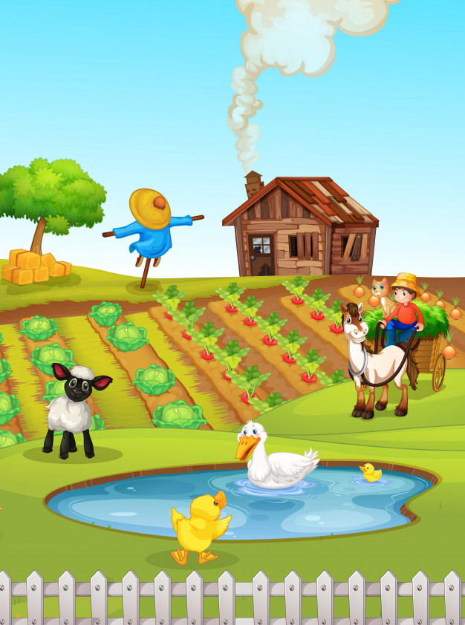 | Como era la casa del ratón que vivía aquí:
 | En este lugar, ¿dónde consiguieron los alimentos los dos ratones?:
 | El ratón del campo le gustaba ese lugar porque era:
 | Que crees que aprendió el ratón de campo de toda esta situación?
TEMA | Paisaje Rural y Urbano – Buen trato
OBJETIVOS |  | INDICADOR (ES) DE DESEMPEÑO:
Reconocer los elementos que componen el espacio urbano y rural, y el uso adecuado de cada uno de esos espacios. |  | - Identifica el concepto y las diferencias entre el paisaje rural y el paisaje urbano.  - Comprende que el buen trato es un valor básico para una sana convivencia.
AREAS - ASIGNATURAS INVOLUCRADAS:  CIENCIAS SOCIALES - ÉTICA |  | PRODUCTO A ENTREGAR:  Foto del trabajo realizado en el cuaderno.

PAISAJE URBANO | Cual ratón vivía aquí:
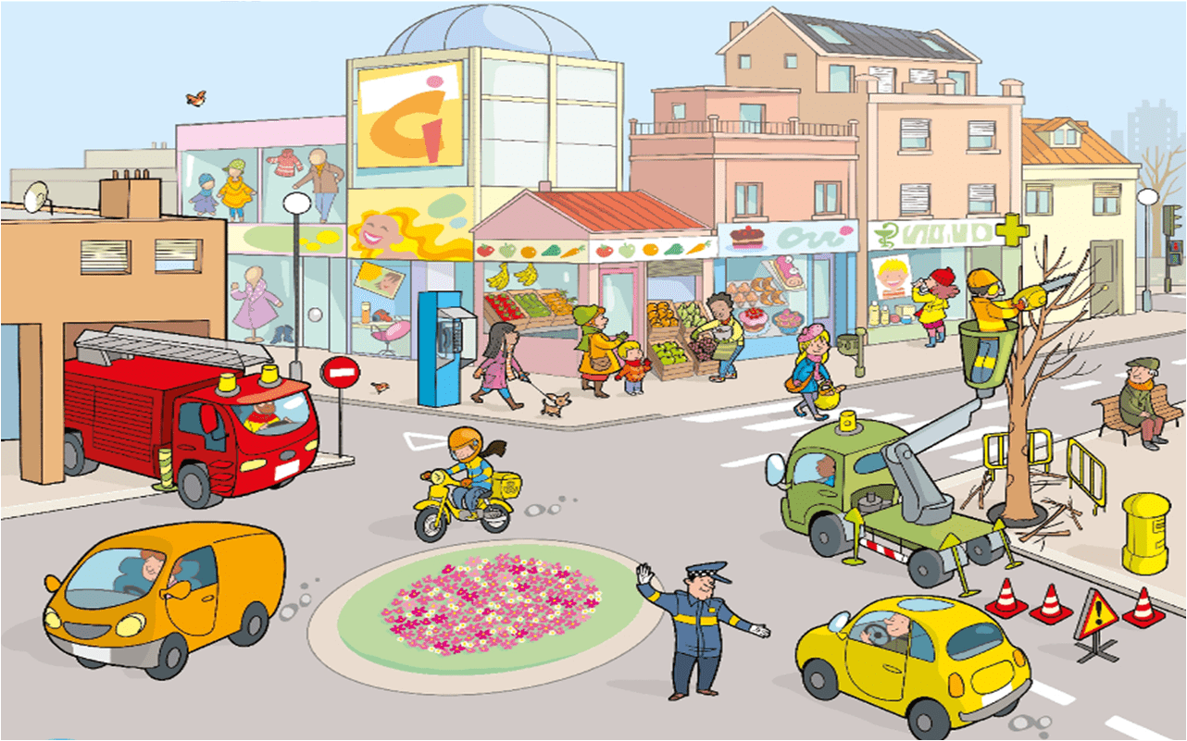 | Escribe cuales elementos, observo el ratón de campo al llegar a la ciudad:
 | Cómo era el vestuario del ratón de ciudad:
 | Que crees que aprendió el ratón de ciudad de toda esta situación?
GUÍA No. 5 – INTERDISCIPLINAR
MIERCOLES 22 DE JULIO

GRADO: SEGUNDO
TEMA | SIMETRÍA
OBJETIVOS |  | INDICADOR (ES) DE DESEMPEÑO:
- Desarrollar lateralidad mediante ejercicios de simetría.  - Reconocer el cuerpo como medio de expresión a través de la ejecución de movimientos simétricos. |  | - Trabaja y desarrolla la lateralidad a través de dibujos simétricos que se deben completar y posteriormente colorear.  - Experimenta posibilidades de movimientos simétricos a través de su par y de un ritmo musical.
ASIGNATURAS INVOLUCRADAS:  ARTES PLÁSTICAS  DANZAS |  | PRODUCTO A ENTREGAR:  Fotografía de la actividad propuesta desarrollada en el cuaderno y pequeño video de la actividad el espejo musical.

DOCENTE | GRUPO | Whatsapp | E-MAIL
Claudia Cristancho Gómez  Artes Plásticas | 2º | 3053635769 | ccristancho@educacionbogota.edu.co
Maritza Cáceres Gaitán Danzas | 2º | 3203046126 | micaceresg@educacionbogota.edu.co

SIMETRÍA
Una imagen o figura es simétrica cuando al dividirla por la mitad, es igual en ambos lados. Ejemplo:
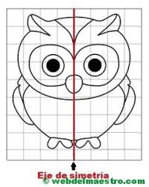

FECHA DE DESARROLLO: Miércoles 22 de Julio
ACTIVIDAD 1:
- Lee atentamente la definición de Simetría y analiza el dibujo del búho que aparece como ejemplo.

- Copia en el cuaderno la definición de simetría.

- Dibuja, completa y colorea en tu cuaderno los dibujos simétricos de la catarina y el pingüino que aparecen a continuación.
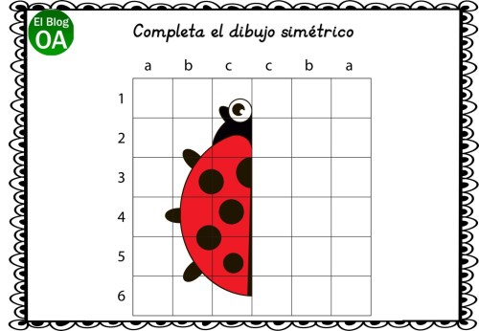 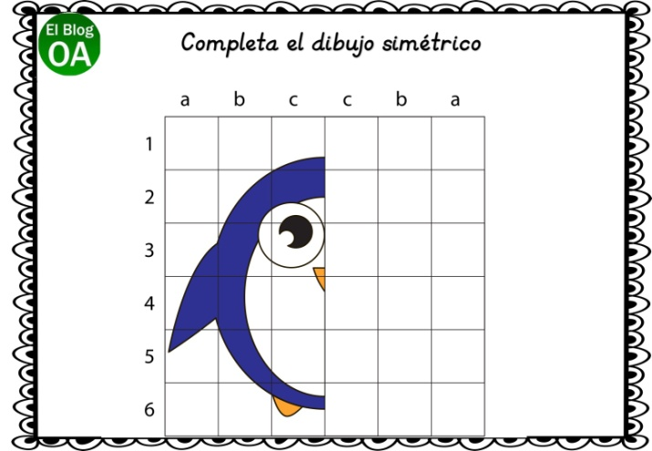 Imágenes: Imágenes Educativas.com https://www.orientacionandujar.es/2019/04/24/cuaderno-de-atencion-dibujamos-animales-simetricos/dibujamos-y-coloreamo-animales-simetricos-lateralidad7/

ACTIVIDAD 2:

La simetría también la encontramos en la danza, en cada movimiento que realizamos con nuestro cuerpo, cuando bailamos se puede observar el equilibrio y la armonía y como muestra de ello realizaremos la siguiente actividad:

EL ESPEJO MUSICAL

Con la ayuda de un familiar voy a realizar la actividad.

- Primero voy hacer el espejo de mi compañero, por lo tanto, voy a hacer todos los movimientos que el realice con su cuerpo y los gestos de su rostro también.

- Cambio, mi compañero pasa hacer mi espejo y yo realizo los movimientos utilizando todo mi cuerpo manteniendo la simetría de cada movimiento.

- Esta actividad debe realizarse acompañada del ritmo musical que prefieras.

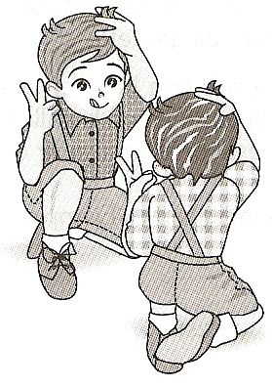

GUÍA No. 5 – INTERDISCIPLINAR
JUEVES 23 DE JULIO

GRADO: SEGUNDO
DOCENTE | GRUPO | Whatsapp | E-MAIL
ALEJANDRO HERRERA HERNANDEZ | 2º | 315 6537033 | waherrera@educacionbogota.edu.co
TEMA | MY FAMILY
OBJETIVOS |  | INDICADOR (ES) DE DESEMPEÑO:
Identificar los miembros de la familia en inglés |  | Comprende lenguaje básico sobre temas del contexto y del diario vivir.
AREAS - ASIGNATURAS INVOLUCRADAS:  INGLÉS |  |  | PRODUCTO A ENTREGAR  Fotografía de la actividad realizada

ACTIVIDADES:
FECHA DE DESARROLLO: JUEVES 23 DE JULIO
ACTIVIDAD

- De acuerdo con la imagen del árbol genealógico de la familia del ejemplo, elaboro en un octavo de cartulina mi propio árbol genealógico en el que aparecen los miembros de mi familia, puedo usar fotos o dibujar cada miembro escribiendo su nombre y apellido, adicionalmente lo decoro de manera creativa.

MY FAMILY
